1.AUTORES
Ramón Diaz Valenzuela
Alejandro España Hermoso

2.Descripción breve del sistema implementado.

El programa emula la creación/modificación/eliminación de usuarios, grupos y recursos. Por defecto ningún usuario pertenece a ningún grupo, la asignación es manual. Los usuarios pueden crear/modificar/eliminar directorios y ficheros y administrar los permisos de los mismos.

El programa funciona mediante interfaz de comandos, vease apartado “manual de usuario”.
Los permisos se visualizan de la siguiente manera:

le-l----- sys prueba 0D
Por orden de aparición se muestra la siguiente información:
- Permisos asociados al recurso.
- Nombre del recurso.
- Tamaño del recurso (0 si se trata de un directorio).
- Opcional. Aparece una letra “D” en caso de que el recurso listado sea un directorio.
Interpretación:
Propietario Grupo Otros
1 1 1 1 1 1 1 1 1
L E EX L E EX L E EXL=lectura,E=escritura,X=ejecución

3.Diagrama UML
MAIN
APLICACIÓN
UG
USUARIO
GRUPO
RECURSO
FICHERO

DIRECTORIO

4.MANUAL DE USUARIO

Como se comenta en el apartado 2, el programa espera recibir comandos para trabajar, no tiene menu, se puede hacer la operación que se deseé en cualquier momento.

La lista de comandos, ordenada por apartados, es la siguiente:
(ver apartado “Comentarios adicionales” para información especifica)
Login:
login “nombreusuario”: selecciona usuario para trabajar
NOTA: usuario por defecto sys
Usuarios
cu “nombre”: crear usuario
eu “nombre”: borrar usuario
ru “anombre” “nnombre”: renombrar usuario
Grupos
cg “nombre”: crear grupo
eg “nombre”: eliminar grupo
rg “nombreantiguo” “nombre nuevo”: remombrar grupo
Asignaciones
au “nombreUsuario” “nombreGrupo”: asigna un usuario a grupo
du “nombreUsuario” “nombreGrupo”: desasignar usuario de un grupo
Recursos
mkd “nombre”: crear directorio/fichero
mkf “nombre” “extensión” “tamaño”: crear fichero
br “nombreRecurso”: borrar directorio/fichero
rr “antNombre” “nueNombre”: renombrar directorio/fichero
Listados
ls: listar recursos
lsu: listar usuarios
lsg: listar grupos
Busquedas
brn: buscar recursos por nombre de recurso
bru: buscar recursos de usuario(actual)
bu: buscar usuarios de un grupo
bg: buscar grupos de un usuario
Navegación
cd “nombre directorio”: cargar directorio
cd .. : volver atras

5.Comentarios adicionales
Aclaraciones/errores/comentarios sobre el programa.

-Se pueden crear usuarios duplicados,si usuamos el comando de eliminar usuario solo se borra uno de los 2, provoca ambigüedades:
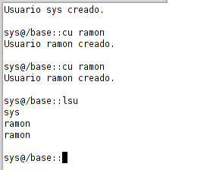

-Si creamos un usuario y borramos usuario por defecto se produce la siguiente excepción no controlada:

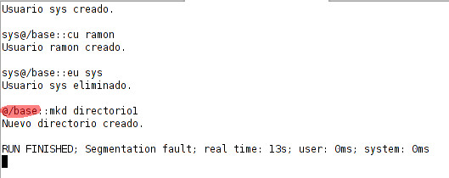

-Al borrar un usuario, se borran sus ficheros y directorios

